Skriv et fortællende digt om en skulptur

Du skal skrive et fortællende digt med udgangspunkt i en skulptur, du selv vælger i skulpturparken.
Skriveopgaven lyder:
Vælg en skulptur i skulpturparken. Forestil dig, at skulpturen gemmer på en historie, en hemmelighed eller en særlig evne. Skriv et kort digt, hvor du digter videre på denne fortælling.

1. Vælg en skulptur i parken
Gå rundt og se på skulpturerne. Vælg én, der vækker din nysgerrighed, den må gerne være mærkelig, magisk, kraftfuld eller stille.
2. Brug din fantasi
Stil dig selv spørgsmål som:
- Hvad ville der ske, hvis den kunne vågne til live?
- Hvilken verden kommer den fra?
- Hvad drømmer den om?
- Har den noget den vogter over, savner eller frygter?

3. Skriv stikord på stedet
Nedskriv nogle ord, sætninger eller billeder:
Hvad ser du? Hvad kunne den sige? Hvad kunne den gøre?

4. Skriv dit digt i korte glimt
Skriv et digt, hvor hver linje indeholder én sansning, én tanke eller én bevægelse.
Digtet skal ikke nødvendigvis rime, og du bestemmer selv, hvor mange linjer du vil skrive.

Se et eksempel på et færdigt digt om en skulptur: Den fastfrosne ørn

På en sten i skovens lys
står ørnen frosset i tiden.
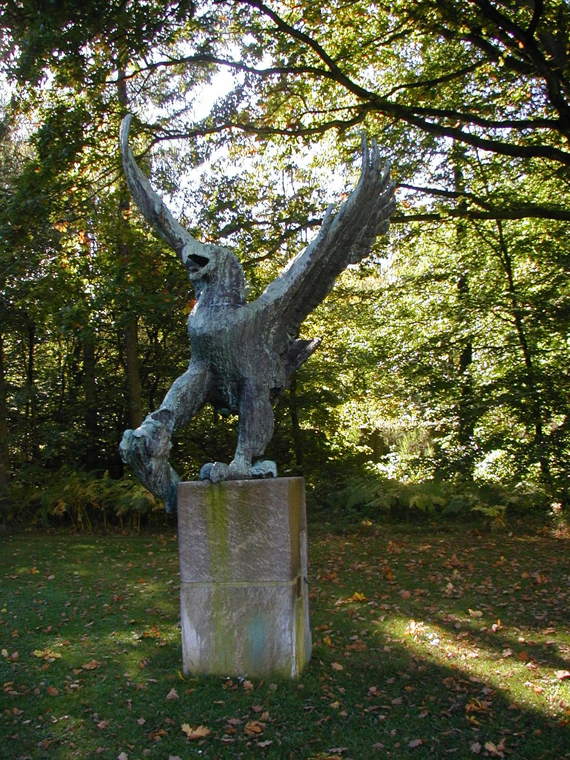
Dens vinger løfter sig mod himlen
fjerene stive som gamle blade.
Under kløerne er en fisk
fanget i øjeblikket, fanget i sten.
Ørnen stirrer mod det skjulte hav
ser bølger, vi ikke kan se.
En dag, hvis vinden blæser stærkt nok
vil den bryde fri og flyve
over skovens grønne tag
ned til vandet, der venter.

Gode skriveråd
- Brug sanser: Hvad ser du? Hvad hører du? Hvordan føles det?
- Brug billeder: “stenvinger”, “blikket frosset i granit”, “en drøm gemt i rust”
- Hold dig til korte linjer – én tanke pr. linje.
- Brug nutid, som i eksemplet – det giver liv og nærvær.

Du er i mål, når du:
- har valgt en skulptur og skrevet ud fra den
- har skrevet et kort digt med sansninger og fantasi
- har skrevet i korte linjer eller afsnit
- har skabt en sammenhængende fortælling med en stemning eller hemmelighed
- kan læse det op og vise et billede af skulpturen.

